南川西城西龙路K6+900M-K22+400M行道树修枝及砍伐项目“5·9”一般物体打击事故 调查报告
来源：重庆市南川区应急管理局·事故调查报告 重庆市南川区应急管理局·事故调查报告
原文链接：http://www.cqnc.gov.cn/zwgk_197/fdzdgknr/yjgl/qtgh_511224/dcbg2/202607/t20260727_15859465.html
发布时间：2026-07-27 抓取时间：2026-10-23

首页
|
政务公开
|
政务服务

渝快办
个人服务
企业服务
教育服务
卫生健康服务
社会保障服务
便民地图
高频办事指南图文解读
|
互动交流
|
走进南川
|
数据发布
您当前的位置：首页>政务公开>法定主动公开内容>应急管理>灾害事故调查评估>调查报告
[ 索引号 ]115003847094320626/2026-00121 [ 发文字号 ] [ 发布机构 ]南川区应急局 [ 主题分类 ]安全生产监管 [ 成文日期 ]2026-07-27 [ 发布日期 ]2026-07-27 [ 体裁分类 ]应急管理
南川西城西龙路K6+900M-K22+400M行道树修枝及砍伐项目“5·9”一般物体打击事故 调查报告
南川西城西龙路K6+900M-K22+400M行道树修枝及砍伐项目“5·9”一般物体打击事故

调
查
报
告

重庆市南川区人民政府事故调查组
2026年7月

目录
—、事故基本情况
（一）事故项目及相关单位概况
（二）合同签订情况
（三）事情发生经过
（四）事故现场勘查情况
（五）人员伤亡和直接经济损失情况
二、事故应急处置情况
（一）事故信息接报及响应情况
（二）事故现场应急处置情况
（三）事故善后情况-
（四）事故应急处置评估
三、事故原因分析
（一）直接原因
（二）间接原因
四、相关监管单位安全履职调查情况
五、调查过程中发现的其他问题
六、责任分析及处理建议
（一）建议免于刑事责任追究的人员
（二）对事故有关责任单位的行政处罚建议
（三）对事故有关责任人员的行政处罚建议
（四）对有关单位处理建议
（五）对有关公职人员的处理建议
（六）其他处理建议
七、事故防范和整改措施建议

南川西城西龙路K6+900M-K22+400M行道树修枝及砍伐项目“5·9”一般物体打击事故
调查报告
2026年5月9日12时许，由重庆尚辰木业有限公司承接实施的南川区西城西龙路K6+900M-K22+400M（南川区工业园区至鸣玉正街，省道）行道树修枝及砍伐项目发生一起因树木起吊倾倒造成1人死亡的物体打击事故。
根据《中华人民共和国安全生产法》《生产安全事故报告和调查处理条例》《重庆市安全生产条例》等相关法律法规的规定，经南川区人民政府授权成立了由南川区应急管理局牵头，区政府办公室、区公安局、区总工会、区交通运输委、西城街道办事处等单位组成的南川西城“5·9”一般物体打击事故调查组（以下简称“事故调查组”），并邀请区纪委监委、区检察院派员参加事故调查工作。
事故调查组坚持“科学严谨、依法依规、实事求是、注重实效”的原则，通过现场勘验、调阅资料、人员问询、调查取证、综合分析等，查明了事故经过、原因、人员伤亡和直接经济损失情况，认定了事故性质和责任，提出了对相关责任单位和责任人员的处理建议和事故整改防范措施建议。
经调查认定，南川西城西龙路K6+900M-K22+400M行道树修枝及砍伐项目“5·9”一般物体打击事故是一起生产安全责任事故。现将有关情况报告如下：
—、事故基本情况
（一）事故项目及相关单位概况
1.事故项目概况
甲方为重庆市南川区公路事务中心，乙方为重庆尚辰木业有限公司，项目地点：南川西龙路K6+900m-K22+400m，于2026年5月7日开始施工，合同工期32天，实际施工5月7日、5月9日两天。项目内容：对行道树距离路面垂直高度5米，在公路路面上方的部分进行修枝；对死亡、严重病虫危害、严重倾斜倾覆、严重火烧且存在重大安全隐患的行道树进行砍伐。结算方式：修枝及砍伐所得木材所有权归乙方。单株树木胸径（离地1.3米处树干直径）在20公分以下的免收费用；胸径20公分以上至30公分（含）的按30元/株计取；胸径30公分以上的按50元/株计取，具体数量以甲方现场清点确认数据为准。
2.发包单位概况
重庆市南川区公路事务中心，机构类别：公益一类，宗旨和业务范围：负责贯彻执行有关公路养护、建设、管理的法律、法规、规章、政策和技术标准；拟定全区国、省、县道公路的养护计划并组织实施；负责落实全区国、省、县道公路的小修保养、中修养护工程任务；负责全区国、省、县道公路因自然灾害造成损毁的抢修；负责安全生产、业务技术培训、新技术新工艺新材料推广运用等工作；负责全区国、省、县道公路的生态环境保护、节能减排等工作；负责全区国、省、县道公路信息化有关事务工作；负责指导农村公路的养护、管理相关的工作。住所：重庆市南川区西城南大街66号，统一社会信用代码12500384745315816T，法定代表人彭小洪，经费来源：全额拨款，开办资金：982688万元，举办单位：重庆市南川区交通运输委员会，登记管理机关：重庆市南川区事业单位登记管理局，有效期：2025年3月4日至2030年3月3日。
3.承包单位概况
重庆尚辰木业有限公司，该公司成立日期：2026年1月23日；公司类型：有限责任公司（自然人独资）；法定代表人：贺丰；统一社会信用代码：91500119MAK5W08H2F；注册地址：重庆市南川区南城街道金佛大道42号Q幢9号门市；注册资本：叁拾万元整；经营范围：许可项目：木材采运。（依法须经批准的项目，经相关部门批准后方可开展经营活动，具体经营项目以相关部门批准文件或许可证件为准） 一般项目：木材加工；林业专业及辅助性活动；农林牧渔业废弃物综合利用；农业园艺服务；农林牧副渔业专业机械的安装、维修；木材收购；木材销售；人造板销售；人造板制造；建筑用木料及木材组件加工。（除依法须经批准的项目外，凭营业执照依法自主开展经营活动）
李*，自然人，与重庆尚辰木业有限公司签订协议，承接西城西龙路K6+900M-K22+400M行道树修枝及砍伐整个项目。实际施工时，李*为重庆尚辰木业有限公司提供砍伐及修枝劳务工人，所配备吊车及司机符合相关资质，其在重庆尚辰木业有限公司的统一管理下，实施砍伐和修枝作业，并按照实际砍伐量支付劳动报酬。
（二）合同签订情况
1.2026年3月31日，重庆市南川区公路事务中心与重庆尚辰木业公司签订了《行道树修枝及砍伐协议》，该合同约定项目内容：乙方在甲方管养道路范围内进行行道树修枝作业及死亡行道树砍伐作业。项目地点：西龙路K6+900m-K22+400m（南川区工业园区至鸣玉正街）；计划开工日期：2026年4月8日起至2026年5月15日止，总工期32天。项目要求：对行道树距离路面垂直高度5米，在公路路面上方的部分进行修枝；对死亡、严重病虫危害、严重倾斜倾覆、严重火烧且存在重大安全隐患的行道树进行砍伐。项目总费用约25500元，最终以现场实际验收数量结算。
2.2026年5月6日，重庆尚辰木业有限公司与李*签订了《行道树修枝及砍伐协议》，项目地点：西龙路K6+900m-K22+400m（南川区工业园区至鸣玉正街）；项目要求：对行道树距离路面垂直高度5米，在公路路面上方的部分进行修枝；对死亡、严重病虫危害、严重倾斜倾覆、严重火烧且存在重大安全隐患的行道树进行砍伐。结算方式：正材200元一吨，废材170元一吨。
（三）事情发生经过
2026年5月7日，重庆尚辰木业有限公司开始组织工人进场施工，施工内容是对西龙路K6+900M-K22+400M（南川区工业园区至鸣玉正街）路段的行道树进行砍伐修枝，砍伐修枝的范围与要求由区公路事务中心提前明确，鸣玉养护站负责现场指认及外围交通管控。
5月9日7时许，重庆尚辰木业有限公司组织工人从鸣玉养护站沿公路向重庆港富混凝土有限公司方向开始砍伐作业。同时，鸣玉养护站站长吴**安排养护站工人负责交通管控，杜**（死者）、顾**在港富公司附近拦截从鸣玉往南川方向的车辆，卓**在鸣玉养护站附近拦截从南川往鸣玉方向的车辆，待砍伐作业完成后，由重庆尚辰木业有限公司管理人员余**负责清场收料。
12时许，作业队伍推进至重庆港富混凝土有限公司门口，该处有一棵高约16m的行道树，位于南川往鸣玉方向的道路右侧，主干明显倾斜，符合砍伐条件。工人杨*乘坐小吊车升至该树干上部捆绑吊带完成后下降至地面，开始使用油锯从树干底部锯树，此时杜**及另外二人在大吊车附近暂未离开。杨*锯断树的主干后，大吊车司机刘*操作吊车起吊树木，同时杜**三人从大吊车处向道路一侧的小吊车处移动。树木起吊过程中，树干在距离吊带捆绑下方约2m位置发生断裂，吊带上部的树枝仍吊于吊臂上，断裂的下部树干向小吊车方向倾倒，此时杜**等三人正位于树木倾倒方向的路径上，见状立即奔跑避让，杜**全程未佩戴安全帽，因避让不及被树木砸中，另外二人被树枝刮擦。吴**看到树木倾倒后进入砍伐作业区查看情况，发现杜**受伤，立即拨打120急救电话，120急救医生到达现场后经抢救无效宣布死亡。
（四）事故现场勘查情况
事故发生地点位于西城街道西龙路K7+150m处（重庆港富混凝土有限公司门口），区应急管理局人员到达现场时，事发树木已被清理，杜**已被送往殡仪馆。经现场勘察，该树木为桉树，胸径约40cm，高约16m，位于南川往鸣玉方向的道路右侧，距路沿约20cm，树木主干呈明显倾斜状态，向右侧港富公司方向倾斜。砍伐作业前，经鸣玉养护站站长吴**目视检查，树木外观未见明显异常。砍伐过程中，吊带捆绑于树干上部，吊带捆绑处距顶部约4m，在距离捆绑处下方约2m的位置发生断裂，断裂处直径24cm，断面可见内部中空腐朽。断裂后，上部树干（从断裂点至顶部）长约6m，被吊车悬吊于吊臂上；下部树干（从地面锯口至断裂点）长约10m，倾倒在地。

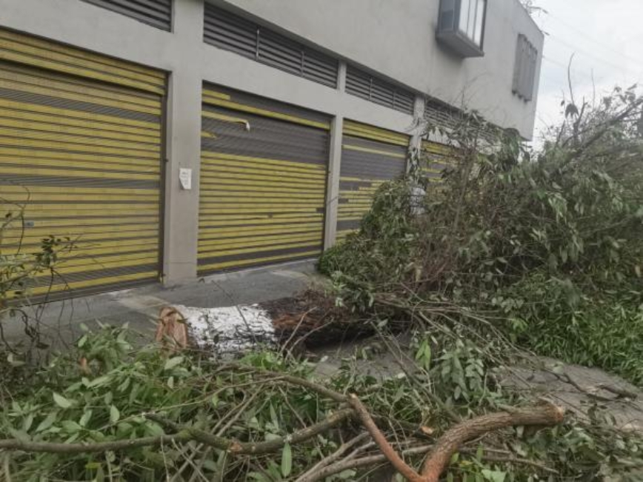 | 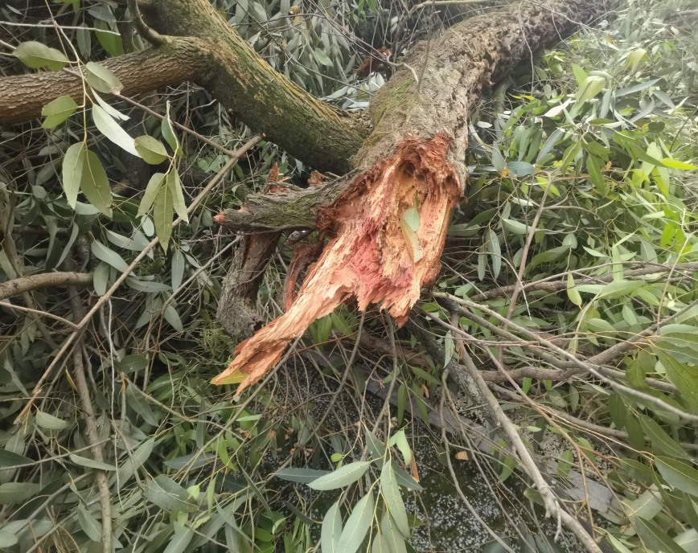

（五）人员伤亡和直接经济损失情况
1.死者基本情况
杜**，男，53岁，居民身份证号码5123**********2219，户籍地重庆市南川区***********，系重庆市南川区易博公路工程有限责任公司工人，被派遣至鸣玉养护站工作。
2.直接经济损失情况。
本次事故的直接经济损失主要为丧葬费用，现已支付15万元，最终赔偿数额双方未能达成一致，后续将通过民事诉讼程序解决。
二、事故应急处置情况
（一）事故信息接报及响应情况
事故发生后，鸣玉养护站站长吴**立即报区公路事务中心安全科科长范**，同时现场管理人员余**与欧**也立即向重庆尚辰木业有限公司负责人贺*汇报，现场拨打了120急救中心电话。区应急管理局和区公路事务中心接报后，立即赶赴事故现场，并督促企业积极做好死者家属安抚工作。
（二）事故现场应急处置情况
事故发生后，重庆尚辰木业有限公司管理人员余**立即指挥吊车和其他工人将倾倒树木挪开并立即拨打120急救电话，重庆尚辰木业有限公司负责人贺*、区公路事务中心主任彭**带领相关人员立即赶赴现场开展应急处置工作。120急救中心医务人员立即赶赴现场救治，经现场抢救无效死亡，并将杜**送往南川区殡仪馆。
（三）事故善后情况
事故发生后，区公路事务中心全程参与并指导开展善后工作，会同西城街道办事处、三汇村村民委员会等相关单位积极组织调解。重庆尚辰木业公司已先行支付15万元用于死者丧葬等费用，关于最终赔偿数额，双方未能达成一致，后续将通过民事诉讼程序解决。
（四）事故应急处置评估
事故发生后，重庆尚辰木业有限公司主要负责人贺*及时赶赴现场，积极组织开展救援，事故应急处置得当。区公路事务中心等单位接报后立即派员赶赴现场救援处置，及时恢复交通，并指导善后维稳工作。经评估，事故发生后，各部门及涉事单位事故救援先期响应迅速，现场处置得当，未发生次生事故，未造成负面舆论，符合相关法律法规及事故处理工作规范的要求，本次事故应急处置及时、有效。
三、事故原因分析
（一）直接原因
杜**安全意识淡薄，在砍伐作业时未及时撤离作业区，树木砍倒时仍处于砍伐作业区内，致其被断裂倾倒的树木砸中死亡。
（二）间接原因
重庆尚辰木业有限公司，未严格落实安全生产主体责任：
（1）安全生产规章制度不健全，安全专项施工方案不完善，方案中未明确砍伐作业区域人员清场、吊装作业安全技术措施等涉及行道树砍伐的核心内容。
（2）安全风险分级管控制度落实不到位，未将树木因病虫害导致断裂倾倒伤人的风险纳入辨识范围，且部分管控措施未实际落实。
（3）缺乏专人统一指挥，现场管理混乱，进行砍伐吊装作业时未有效维持作业区域秩序，未组织进入树木倾倒作业区的人员及时撤离。
（4）未严格督促进入砍伐作业区的人员按规定佩戴、使用安全防护用品。
（5）未对作业人员进行安全教育培训，未进行风险告知及安全交底。
四、相关监管单位安全履职调查情况
（一）重庆市南川区交通运输委员会。重庆市南川区交通运输委内设建设养护科，负责辖区内养护作业管理。2026年1月至5月，建设养护科对日常养护工作开展了3次常规检查及日常不定期巡查，对检查中发现的问题均当场提出整改要求，督促受检单位立行立改，所有整改事项均在现场完成闭环。针对此次事故，事故调查组在调查过程中未发现重庆市南川区交通运输委及相关人员存在履职不到位的情况，建议不予责任追究。
（二）重庆市南川区公路事务中心。重庆市南川区公路事务中心，负责区内公路养护管理的具体事务性工作，同时又是涉事项目的发包单位。2026年1月至5月，组织召开了5次安全生产工作会议，研究部署日常工作；针对涉事项目，于4月20日召开了1次安全会议。同时，按照年初编制的2026年安全生产监督检查工作计划对辖区开展道路安全检查及隐患日常排查，排查道路安全隐患30余条，均已落实整改。但存在以下问题：一是安全监管悬空，对涉事项目的组织实施与安全监管职责未有效分离，安全科既负责项目发包又负责安全监管。二是审核把关不严，未严格审查承包单位人员配备、安全生产规章制度以及安全专项施工方案等安全管理情况。三是未及时发现并制止重庆尚辰木业有限公司违法转包行为。
五、调查过程中发现的其他问题
1.重庆尚辰木业有限公司，将承包的西城西龙路K6+900M-K22+400M（南川区工业园区至鸣玉正街）行道树修枝及砍伐项目违法转包给自然人李*。
2.李*，以个人名义非法承揽西城西龙路K6+900M-K22+400M（南川区工业园区至鸣玉正街）行道树修枝及砍伐项目。
六、责任分析及处理建议
（一）建议免于刑事责任追究的人员
杜**，重庆市南川区易博公路工程有限责任公司工人，被派遣至鸣玉养护站工作，安全意识淡薄，在砍伐作业时未及时撤离作业区，树木砍倒时仍处于砍伐作业区内，致其被断裂倾倒的树木砸中死亡。以上行为违反《中华人民共和国安全生产法》第五十七条1之规定，鉴于在此次事故中已死亡，建议免于责任追究。
（二）对事故有关责任单位的行政处罚建议
重庆尚辰木业有限公司，未严格落实安全生产主体责任。一是安全生产规章制度不健全，安全专项施工方案不完善，方案中未明确砍伐作业区域人员清场、吊装作业安全技术措施等涉及行道树砍伐的核心内容。二是安全风险分级管控制度落实不到位，未将树木因病虫害导致断裂倾倒伤人的风险纳入辨识范围，且部分管控措施未实际落实。三是缺乏专人统一指挥，现场管理混乱，进行砍伐吊装作业时未有效维持作业区域秩序，未组织进入树木倾倒作业区的人员及时撤离。四是未严格督促进入砍伐作业区的人员按规定佩戴、使用安全防护用品。五是未对作业人员进行安全教育培训，未进行岗位风险告知及安全交底。以上行为违反《中华人民共和国安全生产法》第四条2、第二十八条第一款3、四十一条第一款4、第四十三条5、第四十五条6之规定，对本次事故负有责任。建议由南川区应急管理局依据《中华人民共和国安全生产法》第一百一十四条第一款第一项7，结合《重庆市应急管理系统行政处罚裁量权基准》第9.1之规定，对其处50万-55万元罚款。
（三）对事故有关责任人员的行政处罚建议
贺*，重庆尚辰木业有限公司法定代表人，安全生产第一责任人，一是安全生产规章制度不健全，未结合行道树砍伐作业实际制定相关制度。二是未落实风险分级管控机制，未将树木因病虫害导致断裂倾倒伤人的风险纳入辨识范围，且部分管控措施未实际落实。三是未组织实施本单位安全生产教育和培训计划，未对作业人员进行安全培训。其行为违反《中华人民共和国安全生产法》第二十一条第二、三、五项8的规定，贺*对本次事故负有责任。建议南川区应急管理局依据《中华人民共和国安全生产法》第九十五条第一项9之规定，对其处上一年年收入40%的行政处罚。
（四）对有关单位处理建议
南川区公路事务中心，负责区内公路养护管理的具体事务性工作，安全管理重视不足，职责不清，一年之内发生两起生产安全事故，建议南川区公路事务中心向区人民政府作书面检查。
（五）对有关公职人员的处理建议
1.范**，重庆市南川区公路事务中心安全科科长，负责安全科全面工作，项目安全监管履职失察失管，一是对承包单位报送的资质及材料的审查工作复核把关不严，源头安全审查管控失效；二是对承包单位违法转包问题监督排查不力，违规行为失察；三是未细化分解项目安全监管岗位职责，未明确项目专人负责，项目监管责任落实不到位。建议移交区纪委监委依法依规处理。
2.彭**，重庆市南川区公路事务中心主任，负责中心全面工作，履行主要负责人安全管理统筹领导职责缺位，一是内控机制缺位，本单位安全科同时承担涉事项目的项目发包、安全监督检查双重职能，未建立权责分离、相互制衡的工作机制，安全监管约束机制形同虚设，安全责任悬空；二是外包项目全过程督导管控流于形式，未压实分级核查、跟踪整治闭环，对承包单位违法转包突出问题失察失管；三是安全隐患常态化排查整治、日常督导检查机制落实不到位，一年内连续发生两起安全责任事故，其统筹安全管理、督促全员履职整改的主体责任落空。建议移交区纪委监委依法依规处理。
（六）其他处理建议
1.重庆尚辰木业有限公司，将承包的西城西龙路K6+900M-K22+400M（南川区工业园区至鸣玉正街）行道树修枝及砍伐项目违法转包给自然人李*，建议移交区交通运输委依法依规处理。
2.李*，自然人，与重庆尚辰木业有限公司签订协议，承接西城西龙路K6+900M-K22+400M行道树修枝及砍伐整个项目。实际施工时，李*为重庆尚辰木业有限公司提供砍伐及修枝劳务工人，所配备吊车及司机符合相关资质，其在重庆尚辰木业有限公司的统一管理下，实施砍伐和修枝作业，并按照实际砍伐量支付劳动报酬，未进行现场实际管理，建议移交区交通运输委依法依规处理。
七、事故防范和整改措施建议
为深刻吸取本次事故教训，预防和避免类似事故再次发生，针对本次事故的特点，特提出以下防范措施建议：
（一）重庆市南川区交通运输委员会。一是加强对日常养护作业的监督检查，合理增加检查频次，将行道树砍伐等高风险作业环节纳入重点监管范围；二是加强督导公路事务中心依法履行安全生产管理职责，确保养护作业安全可控。
（二）重庆市南川区公路事务中心。一是要厘清科室权责边界，杜绝既负责项目发包、又履行安全监管的权责交叉问题，避免责任落空。二是要严把项目发包关，对承包单位的人员配备、安全生产规章制度、安全专项施工方案等安全管理情况进行实质性审查，确保承包单位具备相应的安全生产条件和安全管理能力。三是加强项目全过程动态监管，对承包单位的现场管理、人员配备、分包转包等情况进行跟踪检查，确保项目安全可控。
（三）重庆尚辰木业有限公司。吸取事故教训，一是科学制定施工方案，明确作业区域人员清场、安全技术措施等项目核心内容，并在方案中细化安全防护、应急处置等具体措施，确保作业各环节有章可循。二是要聚焦高风险环节开展作业前风险辨识与评估，落实风险分级管控措施，建立安全风险分级管控长效机制。三是建立规范作业现场秩序管理，明确专人统一指挥，确保作业现场秩序可控。四是加强劳动防护用品佩戴监督，督促所有进入作业区域人员按规定规范佩戴、使用安全防护用品。五是严格落实全员安全教育培训制度，作业前对全体作业人员进行安全交底和风险告知，未经培训或交底的人员一律不得上岗作业。

1 《中华人民共和国安全生产法》第五十七条：从业人员在作业过程中，应当严格落实岗位安全责任，遵守本单位的安全生产规章制度和操作规程，服从管理，正确佩戴和使用劳动防护用品。
2 《中华人民共和国安全生产法》第四条：生产经营单位必须遵守本法和其他有关安全生产的法律、法规，加强安全生产管理，建立健全全员安全生产责任制和安全生产规章制度，加大对安全生产资金、物资、技术、人员的投入保障力度，改善安全生产条件，加强安全生产标准化、信息化建设，构建安全风险分级管控和隐患排查治理双重预防机制，健全风险防范化解机制，提高安全生产水平，确保安全生产。
3 《中华人民共和国安全生产法》第二十八条第一款： 生产经营单位应当对从业人员进行安全生产教育和培训，保证从业人员具备必要的安全生产知识，熟悉有关的安全生产规章制度和安全操作规程， 掌握本岗位的安全操作技能，了解事故应急处理措施，知悉自身在安全生产方面的权利和义务。未经安全生产教育和培训合格的从业人员，不得上岗作业。
2《中华人民共和国安全生产法》四十一条第一款：生产经营单位应当建立安全风险分级管控制度，按照安全风险分级采取相应的管控措施。
5《中华人民共和国安全生产法》四十三条：生产经营单位进行爆破、吊装、动火、临时用电以及国务院应急管理部门会同国务院有关部门规定的其他危险作业，应当安排专门人员进行现场安全管理，确保操作规程的遵守和安全措施的落实。
6 《中华人民共和国安全生产法》第四十五条：生产经营单位必须为从业人员提供符合国家标准或者行业标准的劳动防护用品，并监督、教育从业人员按照使用规则佩戴、使用。
7 《中华人民共和国安全生产法》第一百一十四条：发生生产安全事故，对负有责任的生产经营单位除要求其依法承担相应的赔偿等责任外，由应急管理部门依照下列规定处以罚款：（一）发生一般事故的，处三十万元以上一百万元以下的罚款。
8 《中华人民共和国安全生产法》 第二十一条 生产经营单位的主要负责人对本单位安全生产工作负有下列职责：（二）组织制定并实施本单位安全生产规章制度和操作规程；（三）组织制定并实施本单位安全生产教育和培训计划；（五）建立并落实安全风险分级管控和隐患排查治理双重预防机制，督促、检查本单位的安全生产工作，及时消除生产安全事故隐患。
9《中华人民共和国安全生产法》 第九十五条 生产经营单位的主要负责人未履行本法规定的安全生产管理职责，导致发生生产安全事故的，由应急管理部门依照下列规定处以罚款：（一）发生一般事故的，处上一年年收入百分之四十的罚款。

附件下载：

扫一扫在手机打开当前页

部门
• 重庆市南川区发展和改革委员会
• 重庆市南川区教育委员会
• 重庆市南川区科学技术局
• 重庆市南川区经济和信息化委员会
• 重庆市南川区公安局
• 重庆市南川区民政局
• 重庆市南川区司法局
• 重庆市南川区财政局
• 重庆市南川区人力资源和社会保障局
• 重庆市南川区生态环境局
• 重庆市南川区住房和城乡建设委员会
• 重庆市南川区城市管理局
• 重庆市南川区交通运输委员会
• 重庆市南川区水利局
• 重庆市南川区农业农村委员会
• 重庆市南川区商务委员会
• 重庆市南川区文化和旅游发展委员会
• 重庆市南川区卫生健康委员会
• 重庆市南川区退役军人事务局
• 重庆市南川区应急管理局
• 重庆市南川区审计局
• 重庆市南川区国有资产监督管理委员会
• 重庆市南川区统计局
• 重庆市南川区医疗保障局
• 重庆市南川区林业局
• 重庆市南川区信访办公室
• 重庆市南川区大数据应用发展管理局
• 重庆市南川区招商投资促进局
• 重庆市南川区政务服务管理办公室
其他部门
• 重庆市南川区规划和自然资源局
• 重庆市南川区市场监督管理局
街镇
• 重庆市南川区东城街道办事处
• 重庆市南川区南城街道办事处
• 重庆市南川区西城街道办事处
• 重庆市南川区南平镇人民政府
• 重庆市南川区水江镇人民政府
• 重庆市南川区大观镇人民政府
• 重庆市南川区兴隆镇人民政府
• 重庆市南川区太平场镇人民政府
• 重庆市南川区白沙镇人民政府
• 重庆市南川区黎香湖镇人民政府
• 重庆市南川区乾丰镇人民政府
• 重庆市南川区河图镇人民政府
• 重庆市南川区木凉镇人民政府
• 重庆市南川区神童镇人民政府
• 重庆市南川区石莲镇人民政府
• 重庆市南川区鸣玉镇人民政府
• 重庆市南川区石溪镇人民政府
• 重庆市南川区福寿镇人民政府
• 重庆市南川区冷水关镇人民政府
• 重庆市南川区民主镇人民政府
• 重庆市南川区峰岩乡人民政府
• 重庆市南川区骑龙镇人民政府
• 重庆市南川区中桥乡人民政府
• 重庆市南川区石墙镇人民政府
• 重庆市南川区楠竹山镇人民政府
• 重庆市南川区金山镇人民政府
• 重庆市南川区头渡镇人民政府
• 重庆市南川区德隆镇人民政府
• 重庆市南川区合溪镇人民政府
• 重庆市南川区古花镇人民政府
• 重庆市南川区庆元镇人民政府
• 重庆市南川区大有镇人民政府
• 重庆市南川区三泉镇人民政府
• 重庆市南川区山王坪镇人民政府
国务院部门网站
地方政府网站
市政府部门网站
区（县）政府网站
部门街镇网站
外交部 国防部 国家发展和改革委员会 教育部 科学技术部 工业和信息化部 国家民族事务委员会 公安部 民政部 司法部 财政部 人力资源和社会保障部 自然资源部 生态环境部 住房和城乡建设部 交通运输部 水利部 农业农村部 商务部 文化和旅游部 国家卫生健康委员会 退役军人事务部 应急管理部 人民银行 审计署 国家语言文字工作委员会 国家航天局 国家原子能机构 国家核安全局 国务院国有资产监督管理委员会 海关总署 国家税务总局 国家市场监督管理总局 国家广播电视总局 国家体育总局 国家统计局 国家国际发展合作署 国家医疗保障局 国务院参事室 国家机关事务管理局 国家认证认可监督管理委员会 国家标准化管理委员会 国家新闻出版署（国家版权局）
北京 天津 河北 山西 辽宁 内蒙古 吉林 黑龙江 上海 江苏 浙江 安徽 福建 江西 山东 河南 湖北 湖南 广东 广西 海南 重庆 四川 贵州 云南 西藏 陕西 甘肃 青海 宁夏 新疆 香港 澳门 台湾 新疆生产建设兵团
市发展改革委 市教委 市科技局 市经济信息委 市民族宗教委 市公安局 市民政局 市司法局 市财政局 市人力社保局 市规划自然资源局 市生态环境局 市住房城乡建委 市城市管理局 市交通运输委 市水利局 市农业农村委 市商务委 市文化旅游委 市卫生健康委 市退役军人事务局 市应急管理局 市审计局 市政府外办 市国资委 市市场监管局 市体育局 市统计局 市医保局 市机关事务局 市信访办 市大数据发展局 市国防动员办 市政府口岸物流办 市林业局 市药监局 市知识产权局 西部科学城重庆高新区管委会 万盛经开区管委会 重庆经开区管委会 市供销合作社
两江新区 万州区 黔江区 涪陵区 渝中区 大渡口区 沙坪坝区 九龙坡区 南岸区 北碚区 巴南区 长寿区 江津区 合川区 永川区 南川区 綦江区 大足区 铜梁区 璧山区 潼南区 荣昌区 开州区 梁平区 武隆区 城口县 丰都县 忠县 垫江县 云阳县 奉节县 巫山县 巫溪县 石柱县 秀山县 酉阳县 彭水县
重庆市南川区发展和改革委员会 重庆市南川区教育委员会 重庆市南川区科学技术局 重庆市南川区经济和信息化委员会 重庆市南川区公安局 重庆市南川区民政局 重庆市南川区司法局 重庆市南川区财政局 重庆市南川区人力资源和社会保障局 重庆市南川区生态环境局 重庆市南川区住房和城乡建设委员会 重庆市南川区城市管理局 重庆市南川区交通运输委员会 重庆市南川区水利局 重庆市南川区农业农村委员会 重庆市南川区商务委员会 重庆市南川区文化和旅游发展委员会 重庆市南川区卫生健康委员会 重庆市南川区退役军人事务局 重庆市南川区应急管理局 重庆市南川区审计局 重庆市南川区国有资产监督管理委员会 重庆市南川区统计局 重庆市南川区医疗保障局 重庆市南川区林业局 重庆市南川区信访办公室 重庆市南川区大数据应用发展管理局 重庆市南川区招商投资促进局 重庆市南川区政务服务管理办公室 重庆市南川区东城街道办事处 重庆市南川区南城街道办事处 重庆市南川区西城街道办事处 重庆市南川区南平镇人民政府 重庆市南川区水江镇人民政府 重庆市南川区大观镇人民政府 重庆市南川区兴隆镇人民政府 重庆市南川区太平场镇人民政府 重庆市南川区白沙镇人民政府 重庆市南川区黎香湖镇人民政府 重庆市南川区乾丰镇人民政府 重庆市南川区河图镇人民政府 重庆市南川区木凉镇人民政府 重庆市南川区神童镇人民政府 重庆市南川区石莲镇人民政府 重庆市南川区鸣玉镇人民政府 重庆市南川区石溪镇人民政府 重庆市南川区福寿镇人民政府 重庆市南川区冷水关镇人民政府 重庆市南川区民主镇人民政府 重庆市南川区峰岩乡人民政府 重庆市南川区骑龙镇人民政府 重庆市南川区中桥乡人民政府 重庆市南川区石墙镇人民政府 重庆市南川区楠竹山镇人民政府 重庆市南川区金山镇人民政府 重庆市南川区头渡镇人民政府 重庆市南川区德隆镇人民政府 重庆市南川区合溪镇人民政府 重庆市南川区古花镇人民政府 重庆市南川区庆元镇人民政府 重庆市南川区大有镇人民政府 重庆市南川区三泉镇人民政府 重庆市南川区山王坪镇人民政府 重庆市南川区规划和自然资源局 重庆市南川区市场监督管理局
网站地图 | 版权声明 | 联系我们
版权所有：重庆市南川区人民政府 主办：重庆市南川区人民政府办公室
网站标识码：5001190010 ICP备案：渝ICP备11000302号-1 国际联网备案： 渝公网安备50011902000119号

